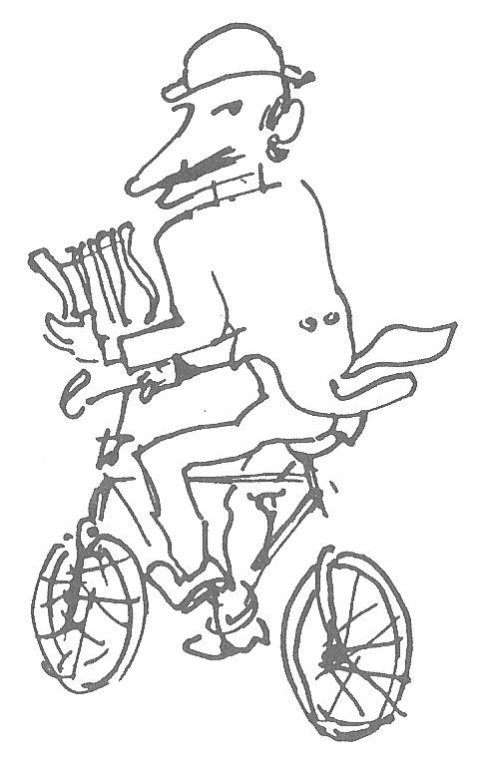
MOSTRE D’ARTE

Chicco e i suoi allievi

Da Il Corriere della Sera del 3 febbraio 1962

Con la grande personale di Pietro Annigoni, la Permanente ha anche inaugurato una collettiva di vari allievi della Scuola torinese di via Cavour e il loro maestro pittore Riccardo Chicco che il pubblico milanese conobbe un paio d'anni fa grazie a una mostra nella Galleria Monte Napoleone 6-A. E che è artista molto vivo e sensibile, spiritoso, magari estroso, curiosamente intelligente, grazioso nelle trovate e spesso originale negli accordi e nei disaccordi e nell'impostare il quadro in maniera saggia eppure rivelante e convincente all'improvviso. A differenza che la vecchia scuola di Casorati - tuttavia qua e là riconoscibile in lui e negli allievi per il gusto del taglio, ben misurato, chiaro, e per i piani degli oggetti che tendono ad alzarsi - questa nuova scuola in Torino punta più che altro, sugli effetti di un colore non meditato, di un colore che vibri, che si espanda, che si liberi e liberi in qualche modo i sentimenti freschi, ingenui, perfino candidi. Ma – soprattutto - la scuola di Casorati proponeva e dava l'immobilità; mentre la scuola di Chicco è per il movimento; e la scuola di Casorati era per un'ironia chiusa laddove Chicco insegna l'ironia aperta, leggera, svolazzante vorremmo dire.
Espongono col maestro - che è poi una specie di gran compagno - Leo Caboni, Gabriella Casazza, Giovanna Galante Garrone, Carlo Marenco, Giorgio Pellion, Sergio Putatti - che è una specie di vicemaestro - Renata Rampazzi, Alessandro Riscossa, Pio Zardo. Temperamenti qui meglio espressi: Putatt. che ha un bel piglio e vivacità particolarmente nelle scene con molte figure; Riscossa, dal bel colore mesto, serale, dal violetto pensieroso: Zardo che separa o accosta con tenera audacia sintetici campi di colore, pesanti come materia ma lievi per un aereo senso.

L.B.

